**2023年初中学业水平考试**

**考试系统学生端**

**（模拟考试）**

**操作手册**

**2023年4月**

## 登录

### 打开考试系统学生端

双击桌面学生端快捷方式 “智慧考试.exe”。

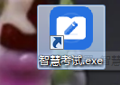

学生端打开后将自动更新至最新版本，考生等待更新即可。

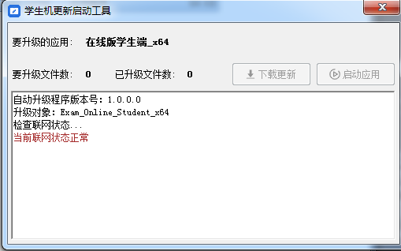

更新完成后将自动进入登录页面。

### 考生登录

输入**考籍号**、密码（密码为**身份证号后6位**，非内地身份证号的考生密码为123456）——点击考试科目再点确定——登录——核对考生信息——点击“进入考试”。

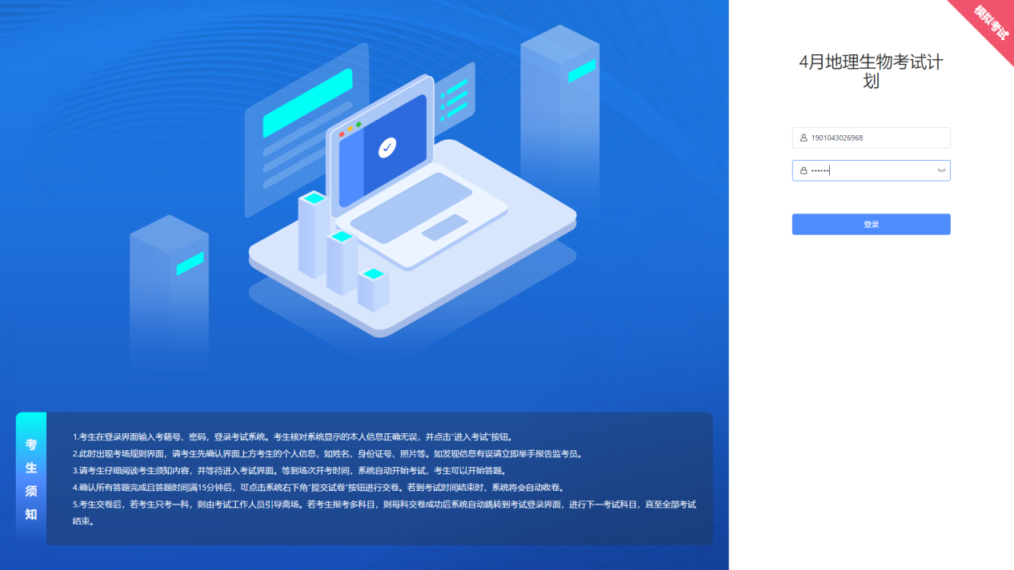

选择需要模拟的学科。

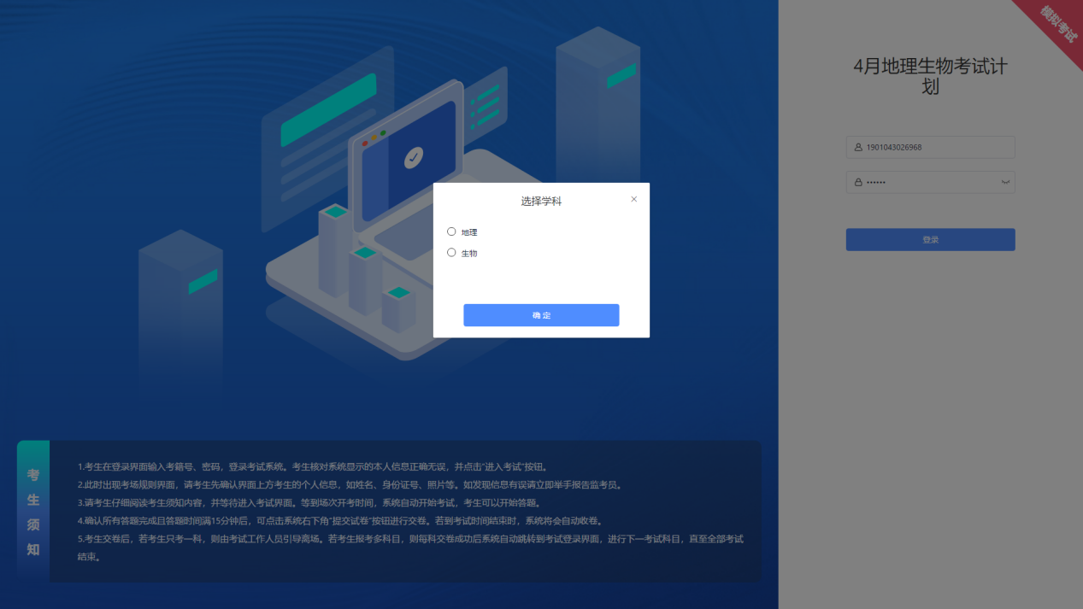

核对考生信息页面，考生需仔细核对自己的信息是否一致，如有误需报告监考老师。

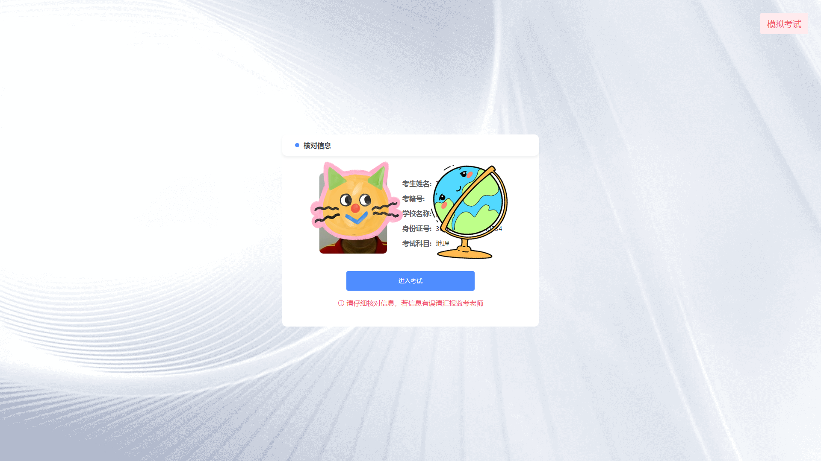

## 答题

点击“进入考试”后，就进入答题页面，如下图所示：

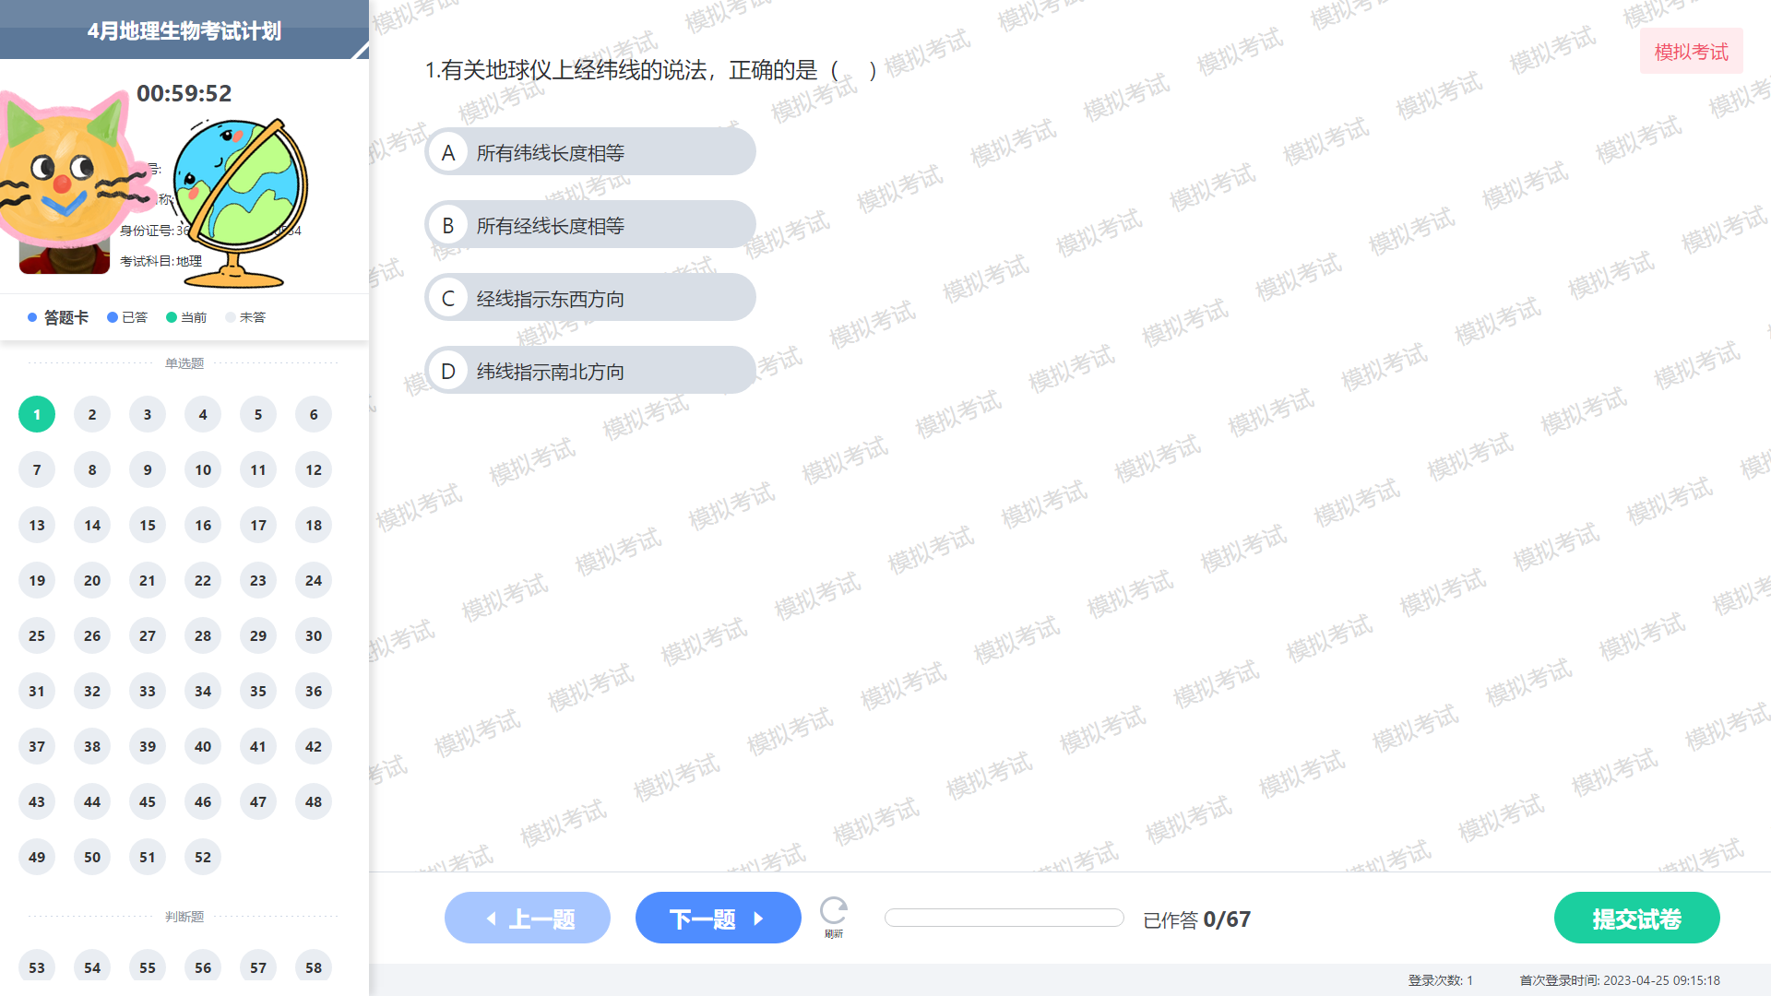

**1、页面说明**

1）答题页面左上角：显示本次考试及学生基本信息

该页面显示考试剩余时间，倒计时为0时会自动交卷，同时在考试剩余10分钟和5分钟的时候会提醒考生考试还有10/5分钟结束，请考生注意考试时间，以免影响考试。

2）答题卡区域：可以根据需要点击题目序号自行选择题目

3）答题区：根据题意进行作答

4）查看上一题和下一题

5）当题目显示不全或未显示的时候可以刷新题目

6）答题数量及总题数

7）提交试卷

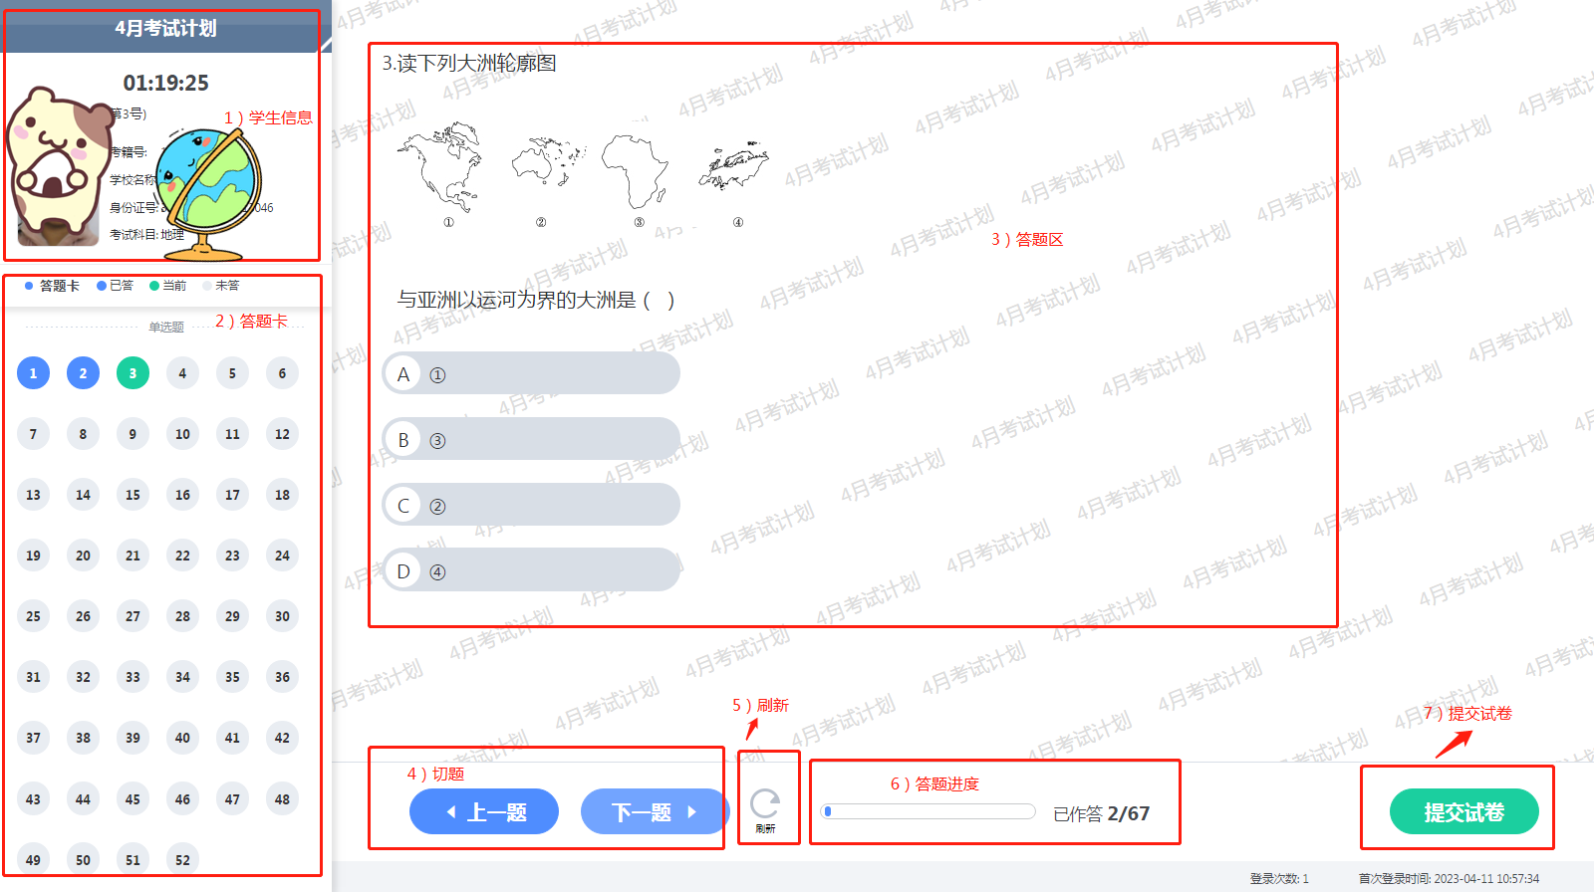

2、**选择题操作**

1. 点击对应的选项
2. 点击“下一题”

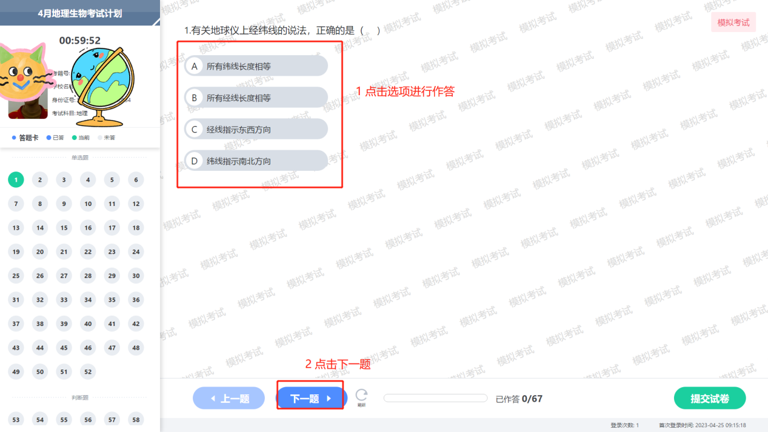

1. **判断题操作**
2. 点击对应的选项
3. 点击“下一题”

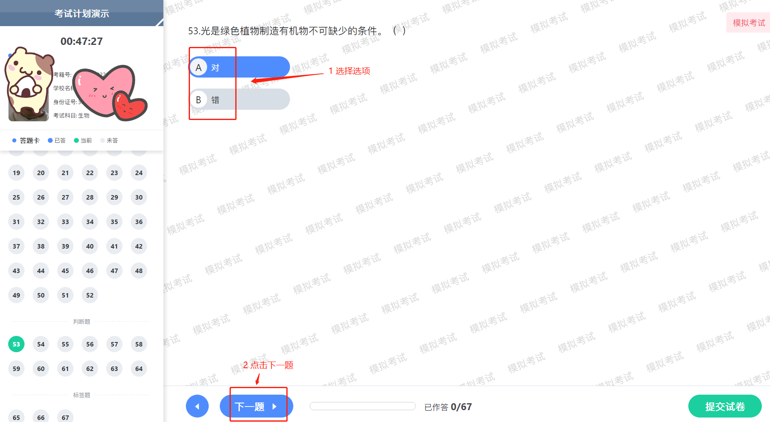

1. **标签题操作**

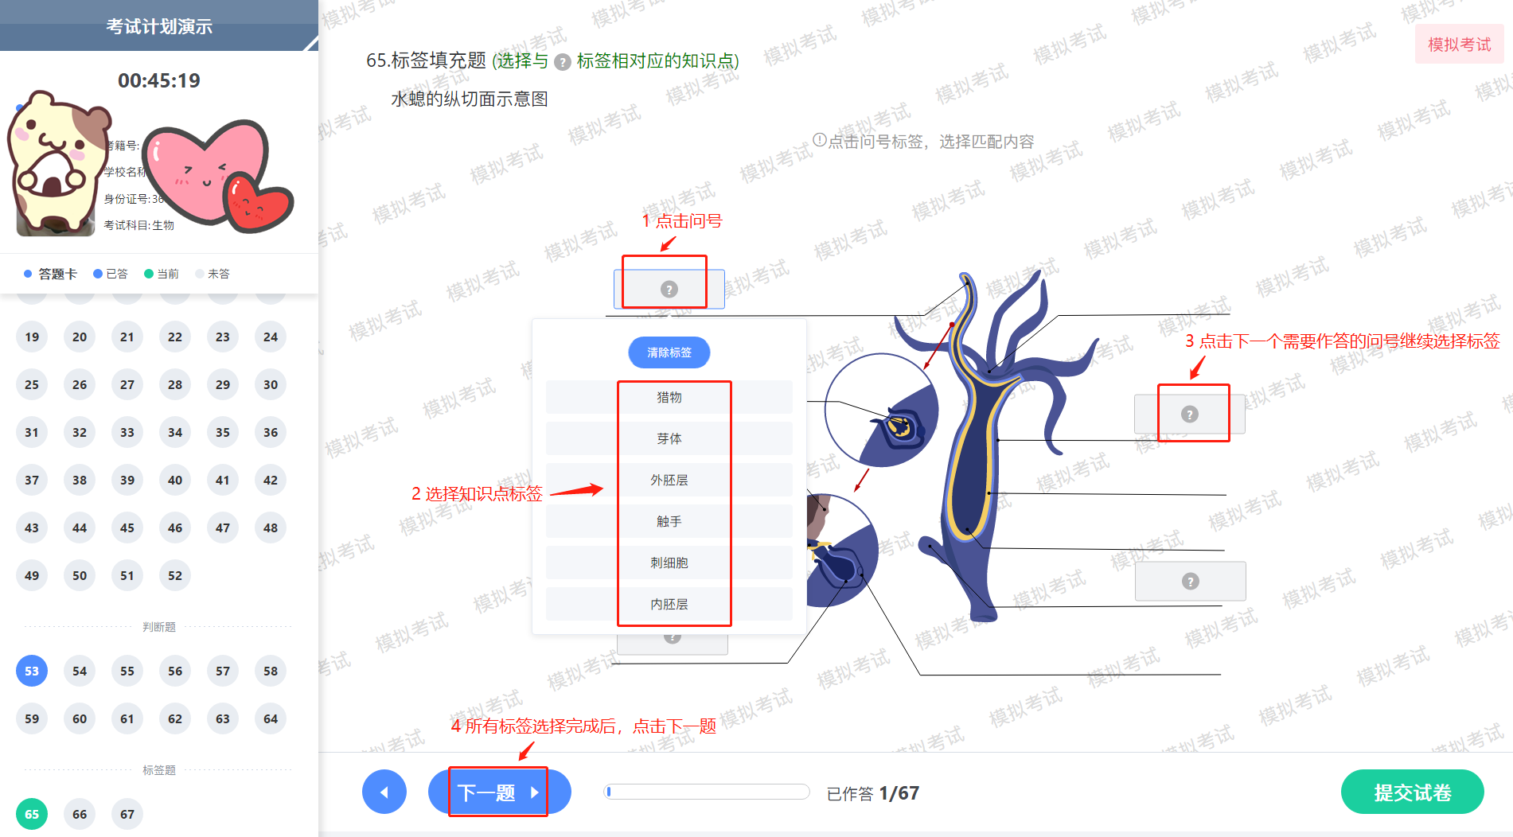

**5、拖拽题操作**

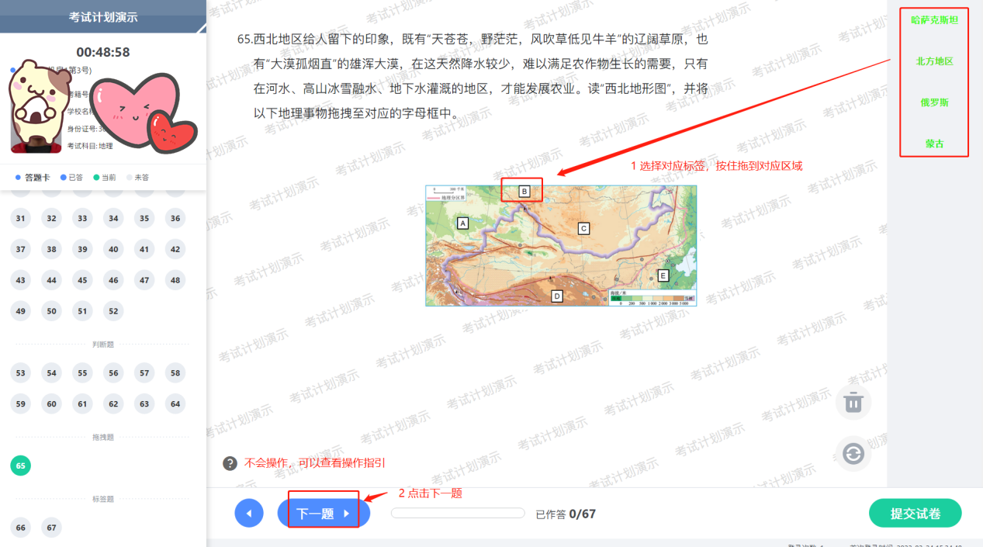

## 交卷

答完所有题目点击“提交试卷”。

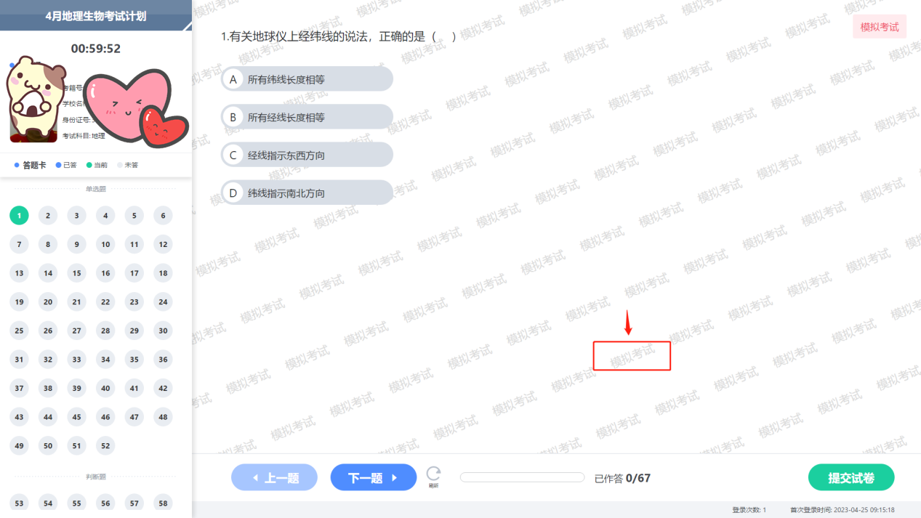

模拟考试可以查看考试结果，也可以重新模拟。

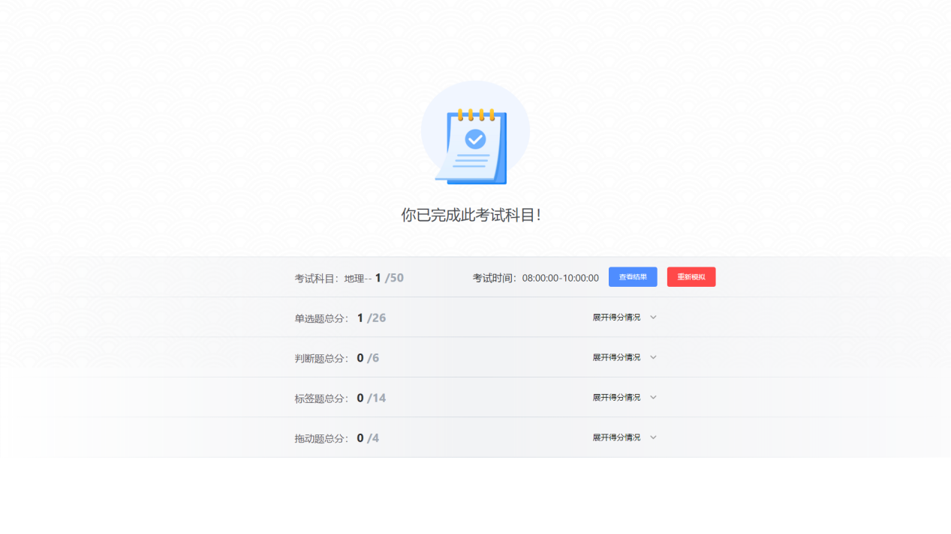

点击“查看结果”，即可查看每一道小题的答案。

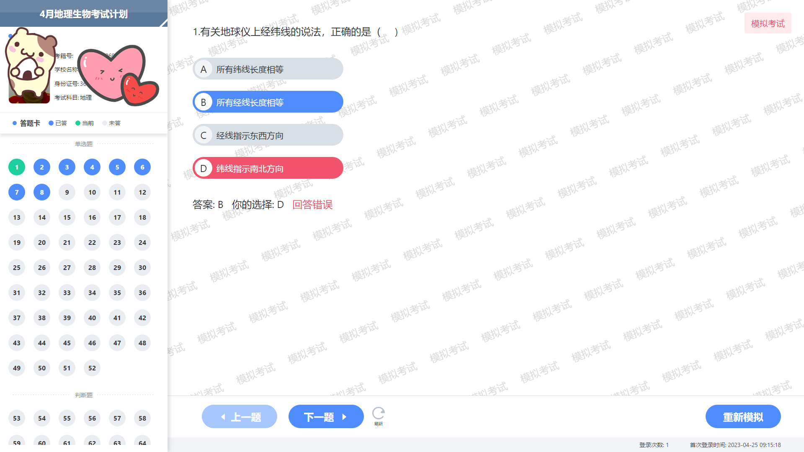

点击“重新模拟”，即可选择科目，点击“确定”开始重新模拟。

